部分原型文档

“泊车宝”车位共享平台



作者：罗铉斌 阙俊杰 裴玉林 吕德超

目录

1 编制目的 1

2 原型展示 1

2.1物业部分 1

2.2租用部分 3

2.3信誉评价部分 4

|  |  |  |  |
| --- | --- | --- | --- |
| 修改人员 | 日期 | 变更原因 | 版本号 |
| 阙俊杰 | 2016.11.10 | 起草并整合文档 | V1.0 |

# 1 编制目的

本文档罗列了部分原型界面，目的在于与涉众进行沟通

# 2 原型展示

## 2.1物业部分

物业管理部分使用Web端。

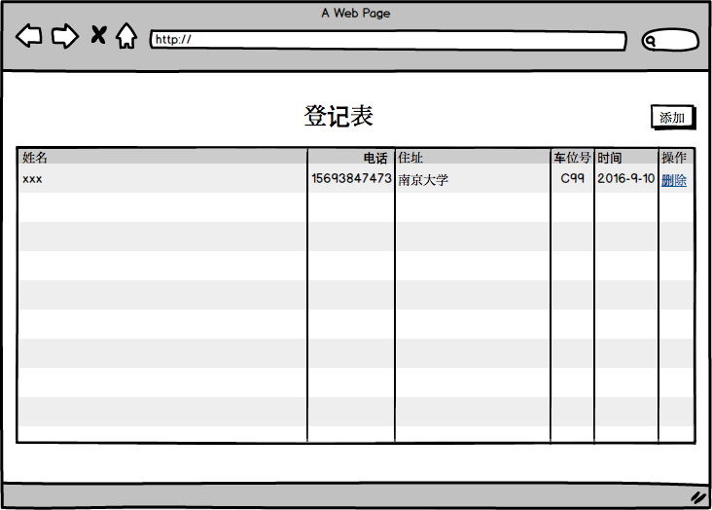

图 1 车位登记表界面

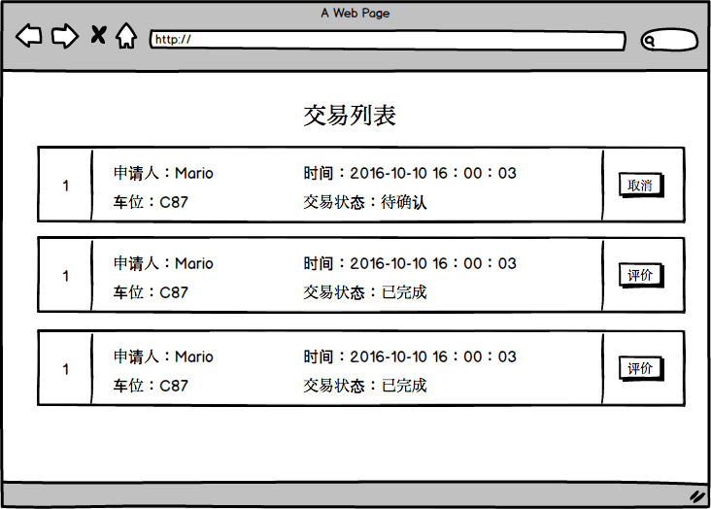

图 2 交易列表界面

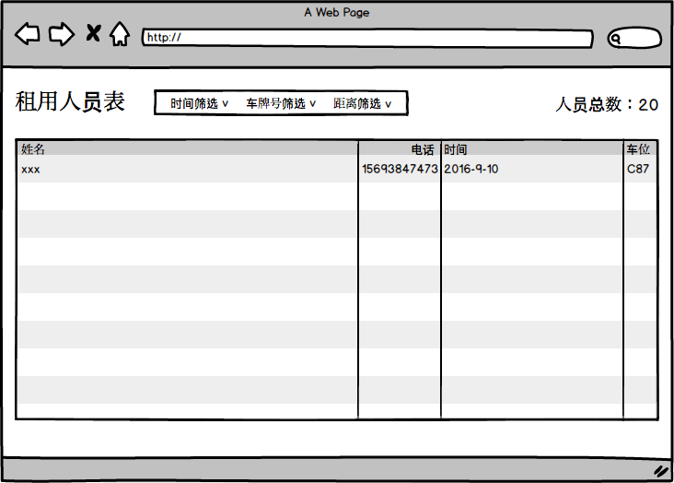

图 3 租用人员表界面

## 2.2租用部分

用户端多使用手机端

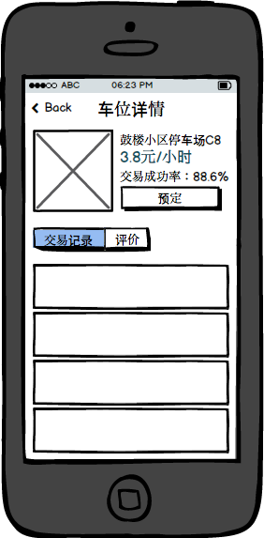

图 4 车位详情界面

## 2.3信誉评价部分

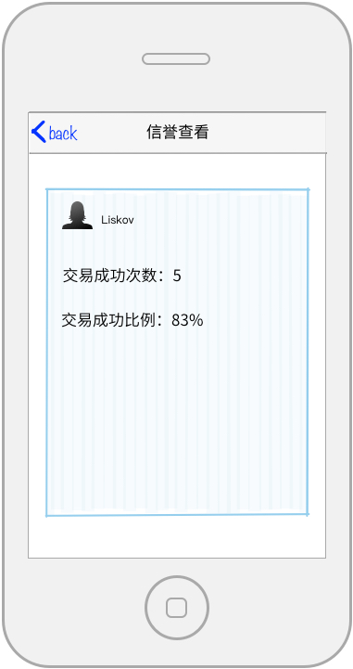

图 5 信誉查看界面

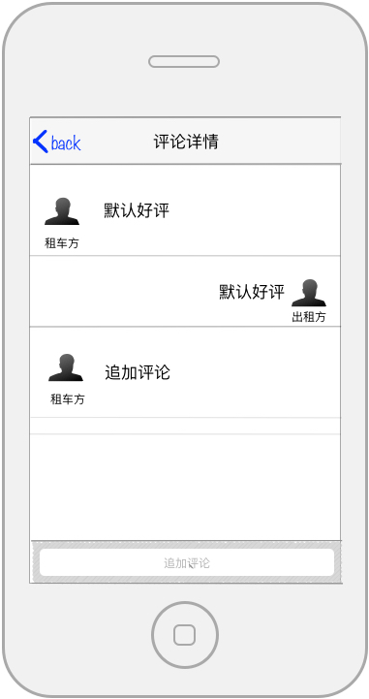

图 6 评论详情界面

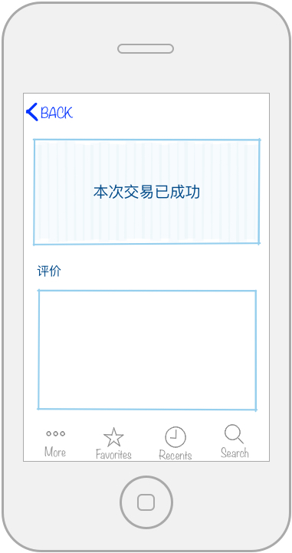

图 7 交易成功界面